С.А. Шустова

ФИНАНСОВАЯ ГРАМОТНОСТЬ 8-9 КЛАСС
для обучающихся с ОВЗ, с инвалидностью

РАБОЧАЯ ТЕТРАДЬ
9 КЛАСС

Материалы разработаны для проведения занятий по финансовой грамотности для обучающихся с ограниченными возможностями здоровья, с инвалидностью в рамках внеурочной деятельности в отдельных общеобразовательных организациях и общеобразовательных организациях (основное общее образование).

Москва, 2025 год
Национальный исследовательский университет
«Высшая школа экономики»
Федеральное государственное бюджетное научное учреждение
«Институт коррекционной педагогики»

Учебный курс «Финансовая грамотность» представляет собой комплект образовательно-просветительских материалов для проведения занятий по финансовой грамотности для обучающихся с ОВЗ, с инвалидностью в отдельных общеобразовательных организациях и общеобразовательных организациях. Курс состоит из рабочей программы, методических рекомендаций по реализации учебной программы курса, рабочих тетрадей к каждому классу, методических рекомендаций по использованию рабочих тетрадей (дидактических материалов).

Автор:
Шустова Софья Андреевна
Эксперт-консультант:
Беликова Анастасия Игоревна

Рабочая тетрадь для обучающихся 9 класса содержит задания разного уровня сложности, направленные на достижение планируемых результатов освоения курса «Финансовая грамотность».
Содержание заданий подготовлены для обучающихся с ограниченными возможностями здоровья, с инвалидностью, рабочая тетрадь содержит два уровня сложности заданий (базовый и повышенный уровни сложности), учитывающих разные образовательные возможности обучающихся.
Условные обозначения:
 | Дидактический материал для изучения
 | Задания для работы в классе
 | Задания для самостоятельной работы дома
 | Задания повышенной сложности
 | Работа с Глоссарием финансовых терминов

СОДЕРЖАНИЕ

МОДУЛЬ 1. ФИНАНСОВЫЕ ОТНОШЕНИЯ
Занятие 1. Страхование и страховые услуги
Занятие 2. Страховые случаи: особые жизненные ситуации
МОДУЛЬ 2. ЛИЧНЫЙ БЮДЖЕТ
Занятие 3. Платежи и переводы денежных средств
Занятие 4. Рассрочка платежей и оплата долями
Занятие 5. Мой бюджет. Активы и пассивы
МОДУЛЬ 3. БАНК И БАНКОВСКИЕ УСЛУГИ
Занятие 6. Мобильный и интернет-банкинг
Занятие 7. Быстрые платежи: СБП и оплата по QR-коду
Занятие 8. Банковский счет: реквизиты, справки и выписки
Занятие 9. Банковский вклад: считаем прибыль
Занятие 10. Деньги в долг: кредиты, ипотека, заем
Занятие 11. Процентная ставка
МОДУЛЬ 3. МОИ ДОКУМЕНТЫ
Занятие 12. Мои личные данные и документы
Занятие 13. Договора и соглашения
Занятие 14. Личная подпись на документах и ее значение
Занятие 15. Прием на работу: необходимые документы
ИТОГИ
Занятие. Подводим итоги

Занятие 1. Страхование и страховые услуги
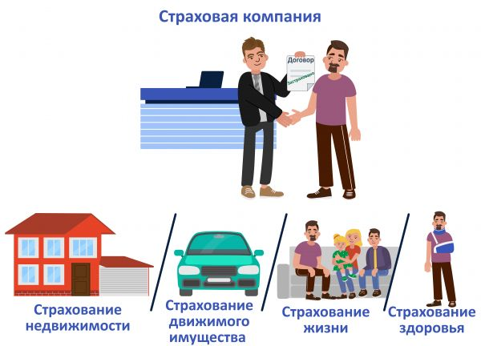

Рассмотрим термины «Страхование», «Страховая премия».
Задание 1. Рассмотри картинку из раздела «Дидактический материал для обучения». Выбери один или несколько вариантов ответа.
- Страхование – это …
  - оплата страховой компанией ущерба при несчастных случаях.
  - покупка ценных бумаг для получения прибыли.
  - обслуживание клиентов банка по интернету.
- Оформить страховку можно в …
  - банке.
  - страховой компании.
  - микрофинансовой организации.
- Для оформления страховки нужно…
  - заключить пари.
  - выиграть спор.
  - заключить договор.

Задание 2. Соедини термин с его определением.
Страховая премия | Сумма, которую клиент регулярно или единовременно вносит, чтобы его имущество или здоровье были застрахованы.
Страховая выплата | Событие, при котором страховая компания обязана произвести выплату по договору.
Страховой случай | Сумма денег за страховой случай, платит страховая компания.
Задание 3. Реши задачу.
Лидия заключила договор по страхованию своей жизни. Страховая премия составила 10 000 рублей. Согласно договору страхования, страховую премию нужно внести пятью равными платежами.
Сколько рублей необходимо внести за один платёж?
Место для расчётов:

В договоре указано, что при наступлении страхового случая Лидии выплатят сумму в 15 раз больше страховой премии. Сколько денег может получить Лидия при наступлении страхового случая?
Место для расчётов:

Задание 4. Найди в интернете информацию о различных видах страхования. Кратко запиши цель каждого вида страхования.
- ОМС
Цель:

- ОСАГО
Цель:

- ДМС
Цель:

Занятие 2. Страховые случаи: особые жизненные ситуации
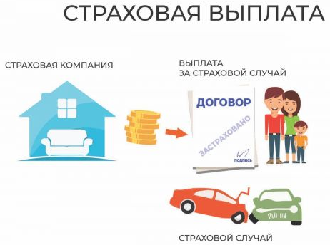

Рассмотрим термин «Страховая выплата».
Задание 1. Расставь события в хронологическом порядке.
События: заключение договора страхования, получение страховой выплаты, наступление страхового случая, уплата страховой премии.
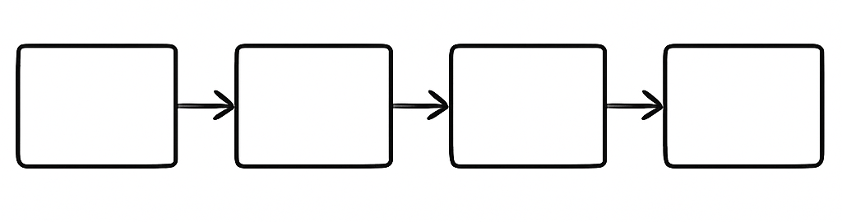
Задание 2. Рассмотри картинку. Как ты думаешь, какой диалог может быть у героев картинки? Запиши фразы, которые говорит каждый герой на картинке.

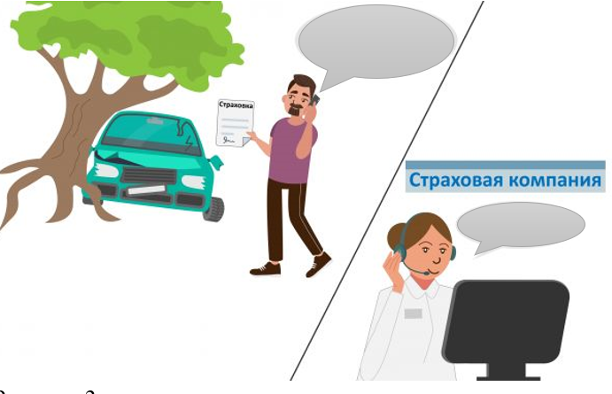

Задание 3. Рассмотри таблицу. Вычеркни из таблицы страховые случаи, которые НЕ соответствуют виду страховки.
Вид страховки | Возможные страховые случаи
Страхование здоровья | Перелом ноги  Смена причёски  Тяжелая травма головы  Удаление зуба мудрости  Отравление
Страхование недвижимости | Потоп  Покупка новой квартиры  Смена обоев  Пожар  Кража вещей из квартиры
Страхование движимого имущества | Установка новой аудиосистемы  Смена владельца машины  Дорожно-транспортное происшествие  Угон автомобиля  Умышленная порча автомобиля

Задание 4. Прочитай список видов страхования. Подчеркни одной линией виды страхования, которыми пользуются физические лица (люди). Подчеркни двумя линиями виды страхования, которыми пользуются юридические лица (компании).
Закон РФ от 27.11.1992 № 4015-1 «Об организации страхового дела в Российской Федерации» (в сокращении).
Статья 32.9. Виды страхования (некоторые пункты статьи):
1. В Российской Федерации осуществляются следующие виды страхования:
1) страхование жизни на случай смерти, дожития до определенного возраста или срока либо наступления иного события
2) пенсионное страхование
4) страхование от несчастных случаев и болезней
7) страхование средств железнодорожного транспорта
8) страхование средств воздушного транспорта
12) страхование имущества юридических лиц, за исключением транспортных средств и сельскохозяйственного страхования
18) страхование гражданской ответственности организаций, эксплуатирующих опасные объекты
22) страхование предпринимательских рисков.

Задание 5. Подумай, какие виды страхования может оформить твоя семья. Запиши их в таблицу.
Вид страхования | Причина
Страхование недвижимости | У нас есть квартира и дача

Задание 6. Расставь в правильном порядке действия при наступлении страхового случая.
□ Сообщите о происшествии в страховую компанию.
□ Вызовите полицию или скорую при необходимости.
□ Получите страховую выплату.
□ Сделайте фото или видео место происшествия, возьмите контакты свидетелей.
□ Подайте заявление в страховую компанию.

Занятие 3. Платежи и переводы денежных средств
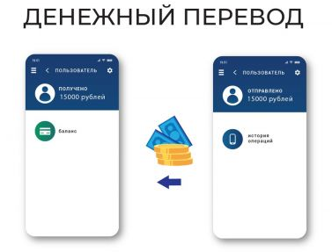
Рассмотрим термин «Денежный перевод», «Банковский перевод».

Задание 1. Аня ушла в магазин за продуктами. Муж Ани – Дима остался дома и перевел деньги Ане на покупки.
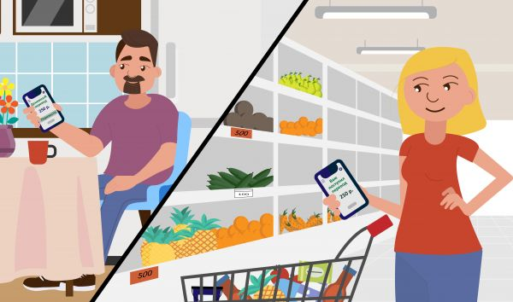
Ответь на вопросы.
- Кто получатель перевода?
  - Женщина.
  - Мужчина.
- Кто отправитель перевода?
  - Женщина.
  - Мужчина.
- Чтобы совершить денежный перевод нужно иметь…
  - Банковский счёт.
  - Наличные деньги.
  - Акции банка.
- С помощью чего можно совершить банковский перевод? Выбери несколько вариантов при необходимости.
  - Банкомат.
  - Терминал.
  - Приложение банка.
  - Кассовый аппарат.

Задание 2. Соедини понятие с его определением.

Банковский перевод | Перевод денежных средств одним человеком другому при помощи участников платежных систем.
Денежный перевод | Перевод денежных средств одним банком в другой банк по указанию клиента.
Задание 3. Прочитай описание ситуаций. Подчеркни, какой вид платежа использует каждый персонаж.
Ситуация 1: Даша покупает бутылку воды в магазине. Она оплатила покупку купюрой в 100 рублей и получила сдачу.
Наличный платёж / Электронный платёж / Безналичный платёж/СМС-платёж
Ситуация 2: Гена оплатил подписку на онлайн-кинотеатр средствами со своего электронного кошелька.
Наличный платёж / Электронный платёж / Безналичный платёж / СМС-платёж
Ситуация 3: Оля поставила себе модную песню вместо гудка на телефоне. Деньги за эту услугу сняли со счёта её мобильного телефона.
Наличный платёж / Электронный платёж / Безналичный платёж / СМС-платёж
Ситуация 4: Валя оплатил проезд в автобусе своей банковской картой.
Наличный платёж / Электронный платёж / Безналичный платёж / СМС-платёж

Задание 4. Приведи собственные примеры ситуаций, где нужно воспользоваться каждый видом платежа.
Наличный платёж: ______________________________________________
Электронный платёж: ______________________________________________
Безналичный платёж: ______________________________________________
СМС-платёж: ______________________________________________
Задание 5. Расставь в правильном порядке действия при совершении денежного перевода через мобильное приложение банка.
□Выбрать раздел «Платежи и переводы».
□Открыть приложение.
□Указать сумму перевода.
□Подтвердить перевод.
□Ввести данные получателя.
□Получить квитанцию об операции.

Занятие 4. Рассрочка платежей и оплата долями
Рассрочка — это способ покупки, когда товар или услугу можно получить сразу, но оплатить стоимость частями в течение определённого срока без дополнительных процентов. Для оформления рассрочки нужно оформить договор. Кредитная история клиента при этом проверяются.
Оплата долями (частями) — это способ покупки, когда товар или услугу можно получить сразу, но оплатить позже равными платежами в короткий срок. Для оформления этой услуги не нужны никакие документы.

Задание 1. Заполни таблицу. Укажи сходства и различия между услугой «рассрочка» и услугой «оплата долями».

Сходства | Различия
- С помощью этих услуг товар можно получить сразу, а платить за него частями. | - Для оформления рассрочки нужны документы, а для оплаты долями – нет.

Задание 2. Оформление рассрочки или оплаты долями может иметь разные последствия. Прочитай возможные последствия. Подчеркни отрицательные последствия.
- За опоздание с платежом могут начислить штраф.
- Можно купить много дорогих вещей сразу.
- Множество мелких рассрочек могут привести к большому долгу.
- Можно не рассчитать бюджет и не смочь совершать платежи по рассрочку.
- Можно не копить долго на нужную вещь, а сразу её получить.
- Из-за того, что платить всю сумму нужно не сразу, можно совершить много ненужных покупок.

Задание 3. Зина хочет купить себе новый ноутбук. Он стоит 40 000 рублей. Она хочет получить его прямо сейчас, но отложенных денег на эту трату у неё нет. Она составила список вариантов, как ей купить ноутбук.
Список:
- Взять кредит в банке и на эти деньги купить ноутбук.
- Купить ноутбук с помощью сервиса оплаты долями.
- Одолжить деньги у мамы.
Ответь на вопросы.
- Какой вариант использовать проще всего? Ответ аргументируй.

- Почему не всегда можно взять деньги в долг?

- Как называются покупки, которые люди не планируют?

Задание 4. Приведи примеры ситуаций, когда может потребоваться купить что-то в рассрочку или оплатить долями. Аргументируй необходимость таких покупок.

Задание 5. Ренат приобретает смартфон стоимостью 30 000 рублей.
Магазин предлагает два варианта рассрочки:
Вариант А: рассрочка на 6 месяцев без процентов.
Вариант Б: рассрочка на 10 месяцев с ежемесячной комиссией 2% от стоимости товара.
Рассчитай:
Сколько будет ежемесячный платёж по варианту А?

Какова будет общая переплата по варианту Б?

Какой вариант выгоднее и на сколько?

Задание 6. Сервисы оплаты частями еще называют BNPL сервисами. Эта аббревиатура образована от английской фразы «buy now, pay later». Как переводится эта фраза? Почему эти сервисы так назвали? При необходимости при ответе на вопрос используй словарь или интернет-переводчик.

Занятие 5. Мой бюджет. Активы и пассивы

Рассмотрим термин «Активы», «Пассив».

Задание 1. Рассмотри картинки. Подпиши, на какой картинке изображены пассивы, а на какой – активы.

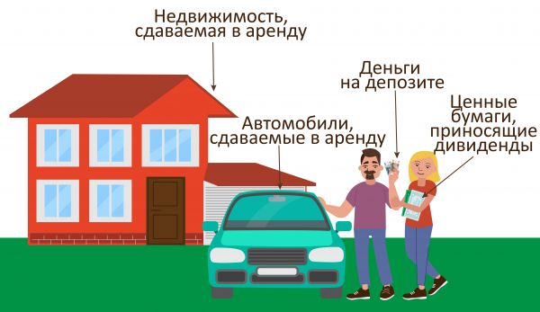

_____________________________________________
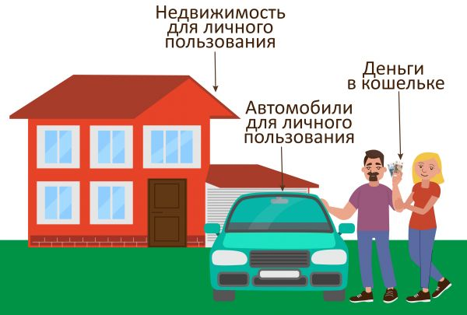

_____________________________________________

Задание 2. Пассивы может иметь как человек, так и организация. Прочитай два списка. Подпиши, кому принадлежать эти пассивы: человеку или организации.
Заработная плата, пенсия, стипендия, ипотека. | Полученный кредит, финансирование со стороны государства.

Задание 3. Подумай, какие пассивы и активы есть у тебя.

Задание 4. Соедини термин с определением.
Пассивный доход | Деньги, получаемые за вашу личную работу и постоянное участие, например, зарплата или доход от своего бизнеса
Активный доход | Регулярные поступления от активов или предварительных вложений, которые не требуют вашего ежедневного активного участия

Задание 5. Прочитай текст. Заполни таблицу с опорой на информацию из текста.
Олег Алексеевич работает кассиром в банке. Он живёт в городе и сдаёт свой дом в деревне. Также у него есть вклад в банке. Иногда Олег Алексеевич продаёт в интернете картины, которые сам рисует. Он ведёт блог и иногда получает пожертвования от своих подписчиков. В прошлом месяце Олег Алексеевич открыл брокерский счёт и инвестировал деньги в акции банка.
Активные доходы  Олега Алексеевича | Пассивные доходы  Олега Алексеевича

Задание 6. Заполните таблицу вместе с родителями или близкими. Запишите все семейные активы и пассивы.
Активы | Пассивы

Занятие 6. Мобильный и интернет-банкинг
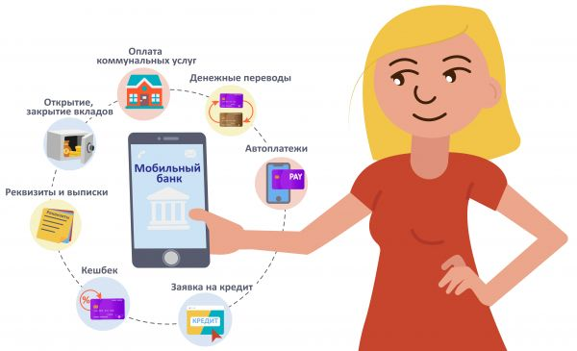
Рассмотрим термины «Мобильный банкинг», «Интернет-банкинг».

Задание 1. Рассмотри картинку.
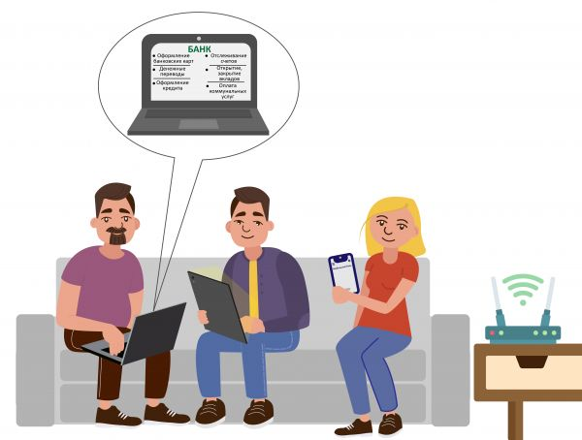
Ответь на вопросы.
- Кто на картинке пользуется мобильным банкингом? Выбери несколько вариантов ответа при необходимости.
  - Девушка в красном.
  - Мужчина в сиреневой футболке.
  - Мужчина в фиолетовой куртке.
- Кто на картинке пользуется интернет-банкингом? Выбери несколько вариантов ответа при необходимости.
  - Девушка в красном.
  - Мужчина в сиреневой футболке.
  - Мужчина в фиолетовой куртке.
- Куда можно установить приложение банка? Выбери несколько вариантов ответа при необходимости.
  - На телефон.
  - На планшет.
  - На плеер.
Задание 2. Прочитай список банковских услуг. Подчеркни те услуги, которые можно получить при наличии интернета.
- Перевод денег на другой счёт.
- Снятие наличных.
- Открытие вклада.
- Получение банковской пластиковой карты.
- Оплата коммунальных услуг.
Задание 3. Расставьте в правильном порядке действия при отслеживании банковского счёта в мобильном приложении.
Ввести пароль.
Открыть мобильное приложение своего банка.
Найти и нажать на иконку приложения на экране смартфона.
На главном экране приложения найти раздел «Мои счета» или «Счета и карты».
Выбрать нужный банковский счёт или карту из списка.
Задание 4. Через банковское приложение злоумышленники могут получить доступ к банковскому счёту. Прочитай памятку. Вычеркни из неё неверные пункты.
Памятка «Как защитить мобильное приложение банка»
- Нужно поставить на приложение самый простой пароль, например, 1234. Так ты всегда сможешь войти в приложение и не забудешь пароль.
- Свой мобильный телефон можно одалживать любому человеку.
- Нельзя использовать в качестве пароля простые комбинации цифр (1111, 1234), даты рождения.
- Не передавай свой мобильный телефон другим людям.
- При потере телефона нужно заблокировать сим-карту и доступ к банковским сервисам.
Задание 5. Прочитай описание различных видов банкинга. Подпиши название каждого вида.
Получение дистанционного банковского обслуживания через интернет. Для этого нужно зайти на сайт банка с компьютера, смартфона или планшета. | Управление личными денежными средствами через мобильное приложение на смартфоне или планшете.

Задание 6. Вставь пропущенное слово.
Обслуживание клиентов банка по интернету называется ___________________________ банковским обслуживанием.
Занятие 7. Быстрые платежи: СБП и оплата по QR-коду
Задание 1. Рассмотри изображения. Что можно отсканировать смартфоном, чтобы совершить оплату? Обведи правильный вариант.



Задание 2. Расставьте в правильном порядке действия при оплате по QR-коду.
Навести камеру телефона на QR-код.
Найти в приложении раздел «Оплата по QR-коду».
Разблокировать телефон.
Нажать кнопку «Оплатить».
Зайти в приложение банка.
Внимательно проверить сумму к оплате и название магазина.
Получить чек об успешной оплате.
Задание 3. Татьяна перевела подруге 1000 рублей в качестве подарка на день рождения. Но её подруга деньги не получила. Как ты думаешь, что могло случиться? Подчеркни возможные причины.
Причины:
- На счету Татьяны не было денег.
- Татьяна неправильно ввела номер телефона подруги.
- Татьяна неправильно ввела сумму перевода.
- В системе банка произошёл сбой.
- Подруга Татьяна не подключила услугу приёма быстрых платежей.
- Банк заблокировал операцию как подозрительную.
Задание 4. Укажи причины, почему удобно использовать СБП.

Задание 5. Вставь пропущенные слова в инструкцию.
Слова для справок: квитанция, пароль, банк, платежи и переводы, сумма, номер телефона, назначение, смс-сообщение.
Инструкция «Как сделать быстрый денежный перевод»
- Открыть мобильное приложение своего ___________.
- Войти в приложение с помощью ___________.
- На главном экране приложения найти раздел «______________________».
- Ввести ______________________ получателя.
- Ввести ___________ перевода.
- Указать ___________ платежа. Например, «За булочку».
- Подтвердить перевод с помощью ___________ .
- Получить ___________ о переводе.

Занятие 8. Банковский счет: реквизиты, справки и выписки
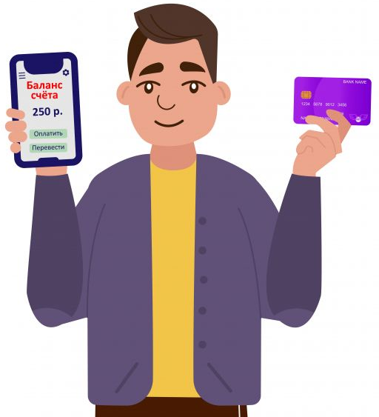
Рассмотрим термин «Баланс счёта».
Задание 1. Рассмотри пример банковских реквизитов.

Получатель: Иванов Иван Иванович
Счет получателя: 40178100000000000000
БИК: 000000000
Наименование банка: Банк ВТБ (ПАО)
Корреспондентский счет: 30101000000000000000
ИНН: 0000000000
КПП: 000000000

Ответь на вопросы:
- Сколько элементов (строчек) включают в себя банковские реквизиты?
  - 8.
  - 6.
  - 7.
- Выпишите идентификационный номер налогоплательщика.
Ответ: ___________________.
- Для чего нужно знать реквизиты счёта?
  - Для перевода денег.
  - Для оформления нового счёта.
  - Для заключения договора страхования

Задание 2. Составь определение понятия «баланс счёта».
Слова для справок: денег, количество, на, счету, банковском.
Баланс счёта – это________________________________________________
________________________________________________________________.

Задание 3. Петя открыл приложение банка и увидел такую сумму на экране.
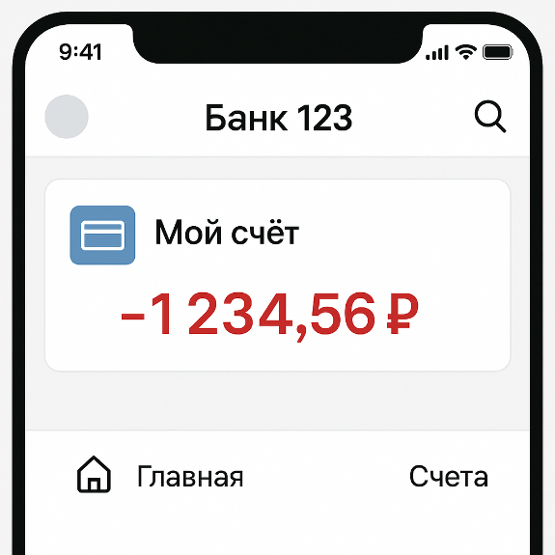
Ответь на вопросы:
Почему так могло произойти?

Что нужно сделать Пете?

Задание 4. Нина решила проанализировать все свои операции по банковской карте за последний месяц. Для этого в банке ей предложили взять выписку по счёту. Рассмотри выписку со счета Нины.

Выписка по счёту № 123-456-789
Владелец: Нина Фёдорова (детская карта)
Период банковских операций: с 01.09.2024 г. по 30.09.2024 г.
Дата | Операции | Приход (руб.) | Расход (руб.) | Баланс счета - остаток (руб.)
01.09.2024 | Остаток по счету |  |  | 500.00
05.09.2024 | Людмила Петровна И.  Входящие переводы | +1000 |  | 1500.00
10.09.2024 | «Киноцентр»  Услуги |  | - 400 | 1100.00
15.09.2024 | «Гастроном»  Супермаркеты |  | -150 | 950.00
20.09.2024 | Антон Павлович И.  Входящие переводы | +500 |  | 1450.00
25.09.2024 | Инна Валерьевна А.  Переводы людям |  | -300 | 1150.00
30.09.2024 | Зачисление кешбэка  Кешбэк | +11.50 |  | 1161.50

Ответь на вопросы по выписке.
Сколько всего денег Нина получила за месяц?

На что она потратила больше всего?

Сколько у неё осталось в конце месяца?

Задание 5. Филипп решил пойти в банк. Он хочет узнать следующую информацию:
- какие счета у него есть
- какие операции он совершал за последний месяц

Какие документы нужно будет взять Филиппу в банке?

Ответ: __________________________________________________________________.
Что нужно Филиппу сказать сотруднику банка? Продолжи.
Добрый день! Я бы хотел ___________________________________________
____________________________________________________________________________________________________________________________________.

Занятие 9. Банковский вклад: считаем прибыль
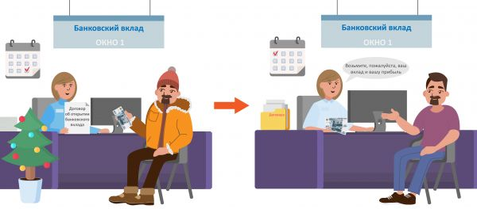

Задание 1. Вставь пропущенные слова в схему.

Слова для справок: срочный, до востребования, целевой.

Задание 2. Соедини термин с его определением.
Депозит | Размещение денежных средств в банке с целью получения дохода
Вклад | Хранение любых ценностей (денег, ценных бумаг, драгоценных металлов) в банке, не обязательно приносящее доход

Задание 3. Где можно оформить банковский вклад? Подчеркни верные ответы.
- В отделении банка
- В страховой компании
- В налоговой
- В мобильном приложении банка
- На сайте банка

Задание 4. Прочитай описание условий банковского вклада.
Василию предложили банковский вклад, условия которого предлагают начисление процентов к основной сумме вклада.
Пример: На вклад положили 100 000 руб. под 10% годовых. За месяц начислили 1000 рублей. В следующем месяце проценты будут начисляться уже на 101 000 руб.
Как называется такой вклад? Сколько рублей будет у Василия через 2 месяца?

Задание 5. Реши задачу.
Иван и Пётр решили отложить по 100 000 рублей на 2 года под одинаковую годовую процентную ставку 10%.
- Иван выбрал вклад с ежегодной капитализацией процентов (проценты прибавляются к сумме вклада раз в год).
- Пётр выбрал вклад с ежегодной выплатой процентов на отдельный счёт (проценты он забирает себе и тратит).
Сколько денег будет на счету у каждого друга в конце второго года?

Чья стратегия оказалась выгоднее и на сколько рублей?

Задание 6. Система страхования вкладов - это страхование денег на банковском счете. При закрытии российского банка деньги не пропадут.
Государство выплатит деньги. Выплата от государства составляет до 1 400 000 рублей. Если денег больше, то лучше хранить их в разных банках.
Ответь на вопросы.
- При каком страховом случае государство выплатит деньги?
  - Страховой случай
  - Банкротство банка
  - Досрочное закрытие вклада
- У Яны на вкладе лежит 1 000 000 рублей. Её банк закрылся. Сколько денег ей возместит государство?
  - 1 000 000
  - 1 400 000
  - 100 000
- Нужно ли вкладчику заключать договор страхования?
Да Нет

Занятие 10. Деньги в долг: кредиты, ипотека, заем

Рассмотрим термины «Заём», «Кредит», «Ипотечный кредит».

Задание 1. Соедините линиями вид кредита с назначением кредита.

Образовательный кредит | Автомобиль
Автокредит | Квартира
Товарный кредит | Обучение в университете
Ипотечный кредит (ипотека) | Холодильник

Задание 2. Ответь на вопросы об ипотечном кредите.
- Что можно купить в ипотеку?
  - Дом
  - Автомобиль
  - Ценные бумаги
- На какой период могут оформить ипотечный кредит?
  - До 20 лет
  - На месяц
  - На 80 лет
- Что выступает залогом для ипотечного кредита?
  - Движимое имущество
  - Недвижимое имущество
  - Ценные бумаги

Задание 3. Рассмотри таблицу.

Критерий | Потребительский кредит | Заём
Кто выдаёт | Только кредитная организация (банк, микрофинансовая организация) | Любой: банк, организация, друг, родственник
Проценты | Всегда начисляются проценты | Проценты могут начисляться или нет
Форма договора | Обязательно письменная | До 10 000 ₽ — устно, более 10 000 ₽ — письменно

Прочитай ситуации. Вставь пропущенные слова.
Ситуация 1: Наталия Викторовна решила купить себе дачу. Она получила деньги в банке и будет возвращать деньги постепенно. Наталия Викторовна вернёт сумму денег на 20% больше полученной.
Наталия Викторовна оформила _____________________.
Ситуация 2: Татьяна Владимировна делает ремонт в квартире. Ей не хватило 10 тысяч рублей на покупку обоев. Недостающее ей одолжила соседка. Татьяна Владимировна обещала вернуть столько же денег через месяц.
Татьяна Владимировна взяла _____________________.

Задание 4. Для того, чтобы взять деньги в долг (взаймы) нужно написать расписку. Расписка – это документ, который подтверждает факт передачи чего-либо от одного лица другому и условия его возврата. Рассмотри пример расписки.

Денежная расписка
г. Москва
«01» октября 2025 г.

Я, Сидоров Андрей Петрович (паспорт 40 15 123456, выдан ОВД «Теплый Стан» г. Москвы 10.05.2018, зарегистрирован по адресу: г. Москва, ул. Ленина, д. 15, кв. 76), получил от Ивановой Марии Сергеевны (паспорт 45 08 987654, выдан УФМС России по ЦАО г. Москвы 20.03.2019, зарегистрирована по адресу: г. Москва, пр-т Мира, д. 42, кв. 113) денежные средства в размере 75 000 (семьдесят пять тысяч) рублей 00 копеек.

Сумма займа передана мне в полном объеме наличными денежными средствами.

Обязуюсь вернуть полученные денежные средства в полном объеме до «01» января 2026 года. Заем является беспроцентным.

Подпись заемщика: Сидоров / Сидоров А.П.
01.10.2025 г.

Выпиши основные данные, которые должны быть в расписке:

Задание 5. Алексей готов дать 50 000 рублей в долг на 3 месяца своему соседу для ремонта машины. Сосед готов вернуть 55 000 рублей и предлагает оформить всё «честно» — просто написать расписку. Алексей доверяет соседу и уверен, что всё будет хорошо, и не считает необходимым оформлять расписку. Как лучше поступить Алексею и почему?
Запиши, какие риски могут быть связаны с этой ситуацией. Составь краткий список «5 главных рисков при оформлении денежного долга».
Список:

Задание 6. Реши задачу.
Маша взяла в банке потребительский кредит. Сумма кредита — 100 000 рублей на 1 год под 12% годовых. Проценты начисляются на всю сумму кредита и равномерно распределяются на каждый месяц.
- Какой будет ежемесячный платеж, если каждый месяц Маша возвращает банку одинаковую часть от долга и процентов?

- Какую общую сумму Маша заплатит банку?

Занятие 11. Процентная ставка

Рассмотрим термин «Процентная ставка».
Задание 1. Подчеркните, в каких случаях устанавливается процентная ставка.
- Заключение договора на кредит
- Оформление банковского вклада
- Оформление кредитной карты
- Заключение договора страхования
- Оформление ипотеки
- Покупка ценных бумаг

Задание 2. Владимир положил 600 000 рублей на вклад в банке на год. Через год он забрал с вклада 678 000 рублей. Сколько процентов годовых составила процентная ставка?
Ответ: ______________________________________________
____________________________________________________________________________________________

Задание 3. Соедини экономический процесс и изменение вследствие этого процентной ставки.

Понижение ключевой ставки Банка России | Процентная ставка повысится
Увеличение инфляции
Повышение ключевой ставки Банка России
Уменьшение инфляции | Процентная ставка понизится
Задание 4. Реши задачу.
Анна положила в банк 100 000 рублей на 1 год под 7% годовых. Проценты начисляются в конце срока без капитализации.
Но через полгода банк снизил ставку по этому вкладу до 5% годовых. Анне сообщили, что за первые полгода проценты начислятся по старой ставке (7%), а за оставшиеся полгода — по новой (5%).
Сколько рублей составят проценты за первые полгода?

Сколько рублей составят проценты за второй полгода?

Какой общий доход получит Анна через год?

Задание 5. Представь, что твой друг решил занять у тебя деньги. Ты бы попросил его вернуть долг с процентами или без? Свой ответ аргументируй.

Занятие 12. Мои личные данные и документы

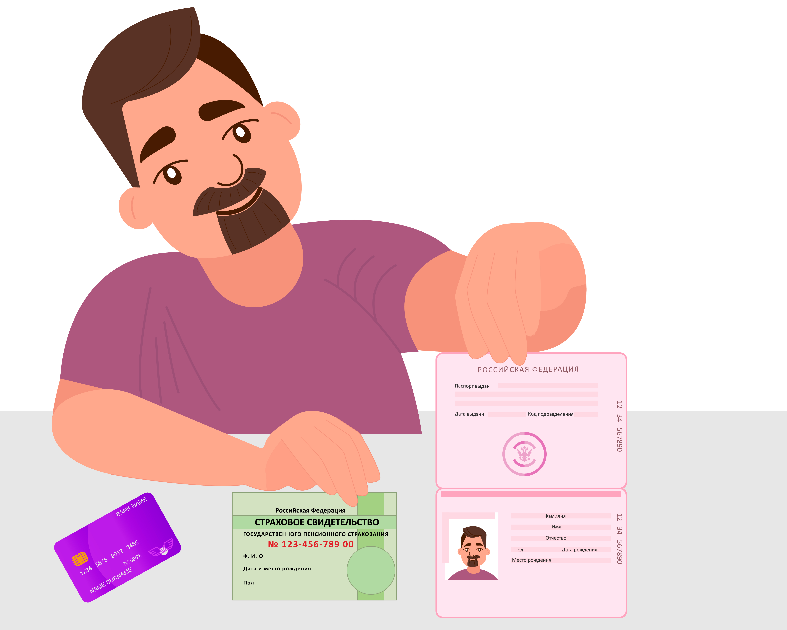

Рассмотрим термины «Биометрические данные».
Задание 1. Ученик составил список данных, которые считаются персональными. Он совершил несколько ошибок. Вычеркни неверные пункты.
Персональные данные:
- Фамилия
- Адрес
- Любимый цвет
- Номер телефона
- Цвет волос
- Имя и отчество
- Паспортные данные
- Количество братьев и сестёр

Задание 2. Соедини виды документов и названия документов.
Паспорт
Устав | Личные документы
Свидетельство о рождении
Протокол | Документы организации
СНИЛС

Какие еще личные документы существуют? Приведи три примера.

Задание 3. Прочитай правила хранения личных данных и документов. Определи, какой список к чему относится.

Правила хранения ________________ | Правила хранения ________________
- Никогда не носите всё с собой.  - Храните их в безопасном месте (сейфе, шкатулке, ящике).  - Не оставляйте их на видном месте, сразу убирайте.  - В некоторых ситуациях используйте копию, а не оригинал. | - Никому их не сообщайте пока не убедитесь в безопасности.  - Не обсуждайте их с незнакомцами в интернете.  - Не вводите их на подозрительных сайтах.

Задание 4. Рассмотри картинки. Подпиши название всех биометрических данных человека.
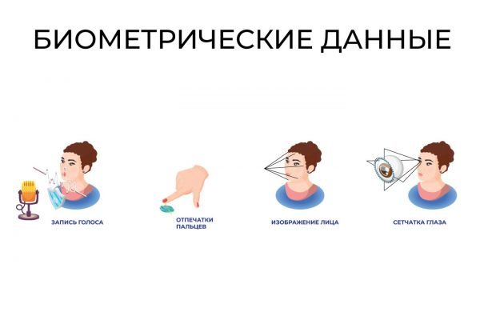
_______________ _______________
_______________ _______________

Задание 5. Прочитай описание ситуаций. Ответь на вопросы.
Ситуация 1:
Аня выложила в соцсети фото своей подруги Кати, подписав: «С днем рождения, @Катя_Иванова! Желаю счастья! Вот мы в 9 “Б» классе школы №123 г. Москвы». На фото виден школьный журнал с оценками.
Какую ошибку совершила Аня?
К каким последствиям это может привести?

Как правильно нужно было поступить?

Ситуация 2:
Миша зарегистрировался на сайте онлайн-игры. Чтобы получить бонусы, он ввел данные маминой банковской карты (номер, срок действия, CVV-код и имя владельца), не спросив у нее разрешения.
Какую ошибку совершил Миша?
К каким последствиям это может привести?

Как правильно нужно было поступить?

Ситуация 3:
Лена по просьбе незнакомца в мессенджере прошла опрос, указав свое полное имя, дату рождения, номер школы и домашний адрес, чтобы получить бесплатный доступ к подписке на сервис музыки.
Какую ошибку совершила Лена?
К каким последствиям это может привести?

Как правильно нужно было поступить?

Занятие 13. Договоры и соглашения
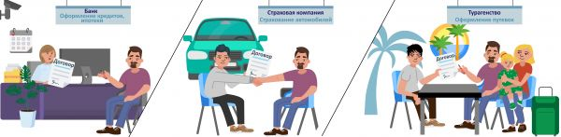

Рассмотрим термин «Договор».

Задание 1. Рассмотри картинку из раздела «Дидактические материалы». Ответь на вопросы и выполни задания.
- В каких случаях можно заключать договор? Приведи 4 примера.
Ответ:

- Что нужно поставить внизу договора?
  - Надпись
  - Подпись
  - Роспись
- Что является подтверждением договора?
  - Возраст клиента
  - Платёжеспособность клиента
  - Факт совершения сделки

Задание 2. Прочитай определения понятий «договор» и «соглашение».
Соглашение — это договоренность между сторонами, которая может быть оформлена письменно или устно.
Договор — это документ о соглашении нескольких сторон при соблюдении определенных условий.
Определи верное высказывание.
Вывод:
Любой договор — это соглашение, но не каждое соглашение — это договор.
Любое соглашение — это договор, но не каждый договор — это соглашение.

Задание 3. Соедини линиями вид договора и ситуацию, при которой заключается этот договор.
Поездка в отпуск | Договор о реализации туристского продукта
Страхование жизни | Договор об оказании платных медицинских услуг
Оформление сим-карты | Договор купли-продажи недвижимости
Прием врача в частной клинике | Договор об оказании услуг связи
Покупка квартиры | Договор страхования

Задание 4. Прочитай пример договора. Найди в нём ошибки и исправь их.

ДОГОВОР ЗАЙМА
г. Москва «15» сентября 2025 г.

Гражданин: Сергеев Павел Викторович, паспорт: 4507 123456, выдан ОВД «Тёплый Стан» г. Москвы 15.04.2015 г., зарегистрирован по адресу: г. Москва, ул. Садовая, д. 10, кв. 25 (именуемый «Займодавец») и Гражданин: Козлов Дмитрий Игоревич, паспорт: 4608 654321, выдан УФМС по Московской обл. 20.05.2016 г., зарегистрирован по адресу: Московская обл., г. Люберцы, ул. Мира, д. 5, кв. 12 (именуемый «Заёмщик»).
Вместе именуемые «Стороны», заключили настоящий договор о нижеследующем:
1. ПРЕДМЕТ ДОГОВОРА
1.1. Займодавец передаёт Заёмщику в долг деньги, а Заёмщик обязуется вернуть эту сумму в срок и в порядке, предусмотренных настоящим договором.

2. ПЕРЕДАЧА ДЕНЕЖНЫХ СРЕДСТВ
2.1. Займодавец передаёт, а Заёмщик принимает денежные средства в полной сумме наличными в момент подписания настоящего договора.

3. ПРОЦЕНТЫ
3.1. Заём предоставляется беспроцентно (под 0% годовых).

4. СРОК И ПОРЯДОК ВОЗВРАТА
4.1. Заёмщик обязуется вернуть всю сумму займа единовременно.
4.2. Возврат денежных средств производится наличными из рук в руки Займодавцу или по его письменному указанию другому лицу.

5. ДОСРОЧНЫЙ ВОЗВРАТ
5.1. Заёмщик вправе вернуть всю сумму займа досрочно, предварительно уведомив Займодавца за 3 (три) календарных дня.

6. ОТВЕТСТВЕННОСТЬ
6.1. В случае невозврата суммы займа в срок, указанный в п. 4.1, Заёмщик уплачивает Займодавцу неустойку (штраф) в размере 0.1% (ноль целых одна десятая процента) от неуплаченной суммы за каждый день просрочки.

7. ЗАКЛЮЧИТЕЛЬНЫЕ ПОЛОЖЕНИЯ
7.1. Все изменения и дополнения к настоящему договору действительны лишь в том случае, если они оформлены в письменной форме и подписаны обеими Сторонами.
7.2. Споры и разногласия Стороны стараются решить путём переговоров. При невозможности достичь согласие спор передаётся в суд по месту жительства Займодавца.
7.3. Договор составлен в одном экземпляре.

ПОДПИСИ СТОРОН: нет

Укажи ошибки в договоре:

Задание 5. Филипп составил правила заключения договора. Но он всё перепутал. Перепиши правила, исправляя ошибки.
Правила заключения договоров
- Ставить свою подпись в конце договора не обязательно.
- Никогда не читайте весь текст договора до конца.
- Не нужно проверять данные человека или организации, с которыми вы подписываете договор.
- Вам не нужно получать экземпляр договора на руки.
- Не ставьте дату заключения договора в этом документе.

Занятие 14. Личная подпись на документах и ее значение

Задание 1. Рассмотри картинки. Подпиши, где изображена электронная подпись, а где – рукописная.
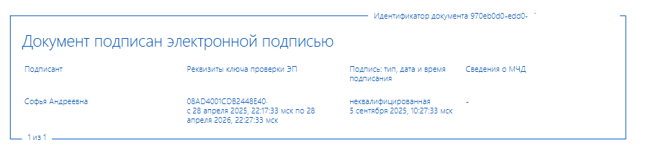
____________________
____________________

Задание 2. Вставь пропущенные слова.
Слова для справок: пустой, паспорт, документ.
Перед подписью нужно внимательно прочитать _______________.
Нельзя ставить подпись на __________ бланке.
Свою подпись должна быть как в __________.

Задание 3. Объясни, какое значение имеет твоя подпись в каждой из ситуаций.
Образец.
Ситуация 1: Ты подписываешь открытку бабушке.
Значение: Это просто знак внимания, никакой ответственности за этим не следует.
Ситуация 2: Ты подписываешь договор об аренде квартиры.
Значение: ______________________________________________
______________________________________________

Ситуация 3: Ты ставишь подпись в читательском билете в библиотеке.
Значение: ______________________________________________

Ситуация 3: Ты ставишь подпись в договоре банка по оформлению банковской карты.
Значение: ______________________________________________
______________________________________________
Задание 4. Прочитай текст.
Электронная подпись (ЭП) – это цифровой аналог обычной подписи. Она позволяет подтвердить личность подписанта и подлинность электронного документа. Чтобы оформить электронную подпись, нужно выбрать её вид (простая, усиленная), обратиться в аккредитованный удостоверяющий центр, предоставить паспортные данные, СНИЛС, иногда – ИНН, и получить сертификат ключа электронной подписи. Хранить ключ электронной подписи нужно в защищённом месте (например, на специальном электронном носителе).
Словарик:
Аккредито́ванный — официально признанный, проверенный и одобренный.

Ответь на вопросы.
- Что такое электронная подпись?
  - Пароль для входа в интернет
  - Цифровой аналог обычной подписи
  - Программа для отправки писем
  - Способ распечатки документов
- Какой орган занимается оформлением электронной подписи?
  - Школа
  - Почта
  - Аккредитованный удостоверяющий центр
  - Библиотека
- Расположите действия при оформлении ЭП в правильном порядке:
- Получить сертификат ключа ЭП
- Выбрать вид электронной подписи
- Подать документы в удостоверяющий центр
Ответ: ________________.
- Как нужно хранить ключ электронной подписи?
  - На специальном защищённом электронном носителе
  - На листочке бумаги
  - В любом доступном месте
  - В школьном дневнике

Задание 5. Прочитай утверждения. Укажи только верные высказывания, остальные зачеркни.
Подпись можно ставить на чистом листе бумаги, если очень доверяешь человеку.
Подпись — это просто красиво написанная фамилия человека, которая не имеет особого значения.
Подпись показывает, что ты согласен с условиями документа.
Если ты что-то подписал, то уже не можешь передумать.
Перед тем как поставить подпись, документ нужно внимательно прочитать.

Занятие 15. Прием на работу: необходимые документы

Задание 1. Алина решила устроиться на работу. С собой она взяла все свои документы. Прочитай список и вычерни из него документы, которые НЕ понадобятся Алине для трудоустройства на работу.
Документы:
- Паспорт
- Грамота за лучший рисунок в 1 классе
- СНИЛС
- Медицинская карта
- Абонемент в спортзал
- Трудовая книжка
- Медицинская книжка
- Свидетельство о рождении
- Диплом о высшем образовании
- ИНН (идентификационный номер налогоплательщика)
- Читательский билет

Задание 2. Расставь в правильном порядке этапы трудоустройства на работу.
Пройти собеседование.
Откликнуться на вакансию.
Найти вакансию.
Получить приглашение на собеседование.
Подписать трудовой договор.
Собрать необходимые документы для трудоустройства.

Задание 3. Ирина выписала в таблицу трудности, которые могут возникнуть при устройстве на работу. Запиши в таблицу, как можно справиться с этими трудностями.
Трудность | Как можно справиться
Не понял, что надо будет делать на работе | Попросить у работодателя должностную инструкцию, спросить о предстоящих обязанностях
На собеседовании не говорят, какая будет заработная плата
Не хватает некоторых документов для трудоустройства
Не понятно, какой будет график работы

Задание 4. Лёня и его друг Захар поспорили. Прочитай их диалог.
Лёня: После школы я хочу поступить в колледж. Хочу стать поваром. Мне всегда нравилось готовить, и теперь я хочу заниматься этим профессионально.
Захар: А я после школы не хочу работать. Мне государство будет платить пенсию по инвалидности, я буду жить на эту пенсию.
Ответь на вопросы.
- Кто из ребят планирует зарабатывать деньги трудом?
Лёня Захар
- Как ты думаешь, какая сумма больше: зарплата повара или пенсия по инвалидности?
Зарплата Пенсия
- Могут ли люди с инвалидностью работать?
Да Нет
Задание 5. Почему важно зарабатывать деньги трудом? Напиши ответ из 4-5 предложений. Своё мнение аргументируй.

Задание 6. Отметь, какие действия на собеседовании помогут получить работу, а какие — нет.
- Прийти вовремя
- Рассказать всё о своей личной жизни
- Задавать вопросы о будущих задачах
- Говорить только «да» на все вопросы
- Узнать про график и зарплату
- Хвастаться, что ты справляешься со всем быстро и эффективно
Задание 7. Ниже представлены описания трёх вакансий. Прочитай их и ответь на вопросы по каждой.
Вакансия 1:  «Курьер»  График: Сменный график (2/2), по 12 часов.  Обязанности: Развозить заказы по городу на машине компании, общаться с клиентами.  Условия: Работа на улице, в любую погоду. Премии за скорость и положительные отзывы.  Зарплата: 45 000 руб. (оклад) + премии. | Вакансия 2: «Бухгалтер»  График: Полный день (5/2 с 9 до 18), можно удалённо 2 дня в неделю.  Обязанности: Ведение учёта, сдача отчётности в налоговую, работа с документами.  Условия: Работа в офисе, требует высокой концентрации и точности выполнения поставленных задач  Зарплата: 70 000 руб. (оклад). | Вакансия 3: «Менеджер»  График: Полный день (5/2), но часто нужно задерживаться к концу месяца.  Обязанности: Обзвон клиентов, заключение договоров, выполнение плана продаж.  Условия: Постоянное общение с людьми.  Зарплата: 30 000 руб. (оклад) + 5% от каждой сделки. В среднем выходит 80 000 - 90 000 руб.
Ответь на вопросы.
Какая работа самая высокооплачиваемая? А какая — с самым стабильным доходом?
Ответ:
Самая высокооплачиваемая работа – ________________________.
Работа с самым стабильным доходом – ________________________.
Чьи обязанности требуют самой высокой ответственности? Как это отразилось на зарплате?

ИТОГИ
Задание 1. Евгений Кириллович боится, что в его дом могут залезть воры и украсть его коллекцию подсвечников. Что нужно сделать Евгению Кирилловичу? Подчеркни правильный ответ.
- Открыть вклад.
- Оформить страховку.
- Взять кредит.
- Оформить рассрочку.
Укажи виды страхования_______________________
______________________________________________
Задание 2. Прочитай высказывания про страхование. Отметь верное высказывание плюсом (+), а ложное – минусом (-).
При страховании здоровья страховой случай – это автомобильная авария. ( )
При наступлении страхового случая страховая компания выплатит страховую премию. ( )
Человек, который что-то застраховал, платит страховые выплаты. ( )
При наступлении страхового случая нужно сообщить в страховую компанию. ( )
Все автомобилисты оформляют ОСАГО. ( )
Задание 3. Запиши определение к термину и подбери пример.
Платеж – это___________________________________________
Пример осуществления платежа__________________
______________________________________________
Денежный перевод –это________________________
Пример осуществления денежного перевода________
______________________________________________

Задание 4. Прочитай условия покупки товара в рассрочку и оплаты долями. Определи, какое предложение самое выгодное.
Рассрочка 1  Цена товара: 12 000 ₽  Срок: 6 месяцев  Ежемесячный платёж: 2000 ₽ | Рассрочка 2  Цена товара: 12 000 ₽  Срок: 12 месяцев  Ежемесячный платёж: 1000 ₽  Комиссия за использование рассрочки: 2000 ₽ | Оплата долями  4 платежа по 3 000 ₽  Без процентов, но комиссия за каждую оплату — 50 ₽
Ответ: Самое выгодное предложение – это _____________________________, потому что ______________________________________________
____________________________________________________________________________________________.
Задание 5. Соедини линиями вещи и категорию, к которой они относятся.
Ценные бумаги, приносящие дивиденды
Банковский депозит | Активы
Деньги, которые лежат дома в копилке
Дача, которую сдают в аренду | Пассивы
Золотое кольцо

Задание 6. Приведи пример 5 услуг, которые можно получить в мобильном приложении банка.
Услуги:
- ___________________________________________
- __________________________________________.
- __________________________________________.
- __________________________________________.
- __________________________________________.
Задание 7. Твой друг впервые слышит о Системе быстрых платежей (СБП) и хочет перевести тебе деньги за билеты в кино. Он беспокоится, что это сложно и долго.
Напиши краткое сообщение (до 5 предложений), в котором нужно объяснить:
• Что нужно сделать в первую очередь (как найти функцию в приложении).
• Какие данные от вас ему потребуются.
• Главное преимущество такого перевода
__________________________________________________________________________________________________________________________________________________________________________________________________________________________________________________________________________________________________________________________________
Задание 8. Где можно узнать баланс банковского счёта? Подчеркни правильные ответы.
- В мобильном приложении банка
- В терминале оплаты
- В отделении банка
- В договоре о банковском обслуживании
- На сайте банка
- В страховой компании
- В банкомате
Задание 9. Реши задачу.
Регина положила в банк 50 000 рублей на 2 года под 4% годовых. Проценты начисляются каждый год и прибавляются к сумме вклада.
Сколько денег будет на счёте у Регины через 2 года?
Место для расчетов:

Задание 10. Закончи предложения.
Слова для справок: кредит, ипотека, микрозайм, заём.
- Людмила хочет купить квартиру. Ей нужно взять в банке ____________
- Зина взяла в долг деньги у своей сестры. Она взяла ____________
- Гена пошёл в микрофинансовую организацию и взял _________________
- Фирма хочет купить новое оборудование. Для этого она обратилась в банк за _____________________
Задание 11. Прочитай определения. Обведи верное определение.
Процентная ставка – это одна сотая доля (сотая часть) какой-либо величины или числа.
Процентная ставка – это процент от кредита или депозита в банке.
Процентная ставка – это оплата за банковскую услугу.
Задание 12. Запиши, какие у тебя есть личные документы.

Задание 13. Реши задачу.
Саша купил себе новый телефон. Менеджер в магазине положил перед ним несколько документов и сказал: «Подпишите вот здесь, здесь и здесь, это просто формальность для оформления рассрочки». Саша, не вчитываясь, поставил подписи везде, куда показали. Через месяц выяснилось, что помимо кредитного договора, он подписал договор на платную услугу «Расширенная страховка» (ещё +15 000 руб. к долгу) и согласие на обработку персональных данных для рекламных рассылок (ему начали названивать с предложениями целый день).
Какие ошибки совершил Саша? Как можно их исправить?

Как бы вы объяснили Саше одним предложением, почему нельзя так подписывать документы?

Задание 14. Прочитай диалог и найди ошибку в поведении Антона.
Мария: Антон, помоги, пожалуйста, подписать документы для банка. Мне нужно оформить кредит и мне нужен поручитель.
Антон: Конечно, без проблем! Где тут нужно расписаться? Давай быстрее, а то я спешу.
Антон берет ручку и ставит подпись в отмеченных местах, даже не читая текст.
Словарик:
Поручитель — это человек или организация, которые берут на себя финансовую ответственность за чужой долг и гарантируют банку, что должник (заемщик) выполнит свои обязательства перед кредитором. Если заемщик не может или не хочет выплачивать долг, то именно поручитель обязан погасить долг.
Ответь на вопросы.
Какую главную ошибку совершил Антон?

Как бы ты поступил на его месте?

Задание 15. Выбери из списка то, что обязательно должно быть написано в трудовом договоре.
- Размер зарплаты
- Любимый цвет начальника
- Точный график работы
- Название должности
- Обязанности
- Что будет, если не пройти испытательный срок

